国际电信联盟
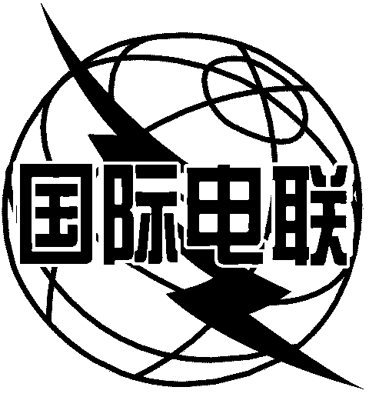 | 全权代表大会(PP-02) |  | 文件 5 (Add. 14)-C
 | 全权代表大会(PP-02) |  | 2002年8月28日
 | 全权代表大会(PP-02) |  | 原文: 英文
2002年9月23日—10月18日，马拉喀什
全体会议
秘书长的说明
无线电规则委员会委员职位候选人
根据第3号文件，我荣幸地将附件中的无线电规则委员会委员职位候选人人选提交大会：

李奇秀（Ki-Soo LEE）先生 （韩国）

秘书长
内海善雄

附件：1件

大韩民国
信息通信部
100 Sejongno Chongno-gu, Seoul 110-777, Korea URL:http://www.mic.go.kr
Tel: +82-2-750-1430
Fax: +82-2-750-1449

Place Des Nations
CH-1211 Geneva 20
国际电联
秘书长
内海善雄先生

2002年8月27日
尊敬的内海善雄先生阁下，
根据您2001年10月9日的信函，我荣幸地推荐李奇秀（Ki-Soo LEE）先生在2002年9月23日至10月18日于摩洛哥马拉喀什召开的国际电联全权代表大会（PP-02）上即将进行的选举中竞选无线电规则委员会委员一职。
李先生目前在国际电联无线电通信局空间业务处就职，是地面、无线电和电视广播与卫星方面的资深专家。
李奇秀先生的简历附后。
感谢您的合作。

顺致敬意，

大韩民国 信息通信部
部长

李相哲
李奇秀先生
简历

个人情况:
姓： | 李（LEE） | 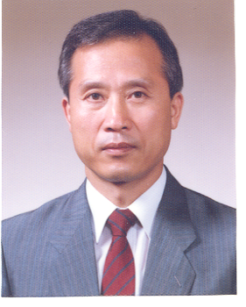
名： | 奇秀（Ki-Soo）
出生年月： | 1942年9月7日
国籍： | 韩国
婚姻状况： | 已婚，有三子女
语言： | 英语，法语，西班牙语 （基础知识）和韩语（母语）
教育:
1958-1961年: | 高中
1961-1965年: | 汉城，汉阳大学，工程学学士
1977-1979年: | 汉城，明知大学，工程学硕士
专业经验:
1971-1977年: | 汉城，联合国军司令部联合频率管理委员会，无线电通信系统频率指配管理。
1977-1981年: | 韩国广播公司 (KBS)，技术局次长，（电视、调频与 调幅无线电）广播传输台站与M/W中继站的安装规划。
1981-2002年 | 国际电联 (国际频登会/无线电通信局)  国际频率登记委员会 (IFRB)  自1993年3月起无线电通信局(BR)
1981-1990年: | 国际频率登记委员会(IFRB) 工程师，负责根据无线电规则第12条（前第17条）进行技术检查；开发计算机软件，以改进第12条方面的工作方法并使其合理化。
1990-1992年: | 对划分给广播业务的高频频段进行规划的高频广播大会筹备组成员。
1992-1995年: | 空间业务处空间通知与规划科(SNP)工程师，负责根据附录30B进行频率指配的规则与技术审查；第9条（前第11条）与第11条（前第13条），负责对相关协调程序以及那些与固定卫星业务和移动卫星业务通知有关的协调程序进行全面分析。
1995-2001年: | 负责根据附录30第4条和附录30A对卫星网络频率指配进行规则与技术审查的小组组长，包括公布相关的特节。

2001年5月1日– 12月10日 | 空间通知与规划科(SNP)代理科长。
2001年12月11日–2002年9月30日 | 负责根据附录30第4条和附录30A对卫星网络频率指配进行规则与技术审查的小组组长，包括公布相关的特节。
国际活动:
国际电联大会：
• 作为韩国代表团成员，出席于1979年召开的世界无线电行政大会 (WARC-79)。
• 出席WARC-84，对划分给广播业务的高频频段进行规划。
• 出席WARC-87，对划分给广播业务的高频频段进行规划。
• 作为无线电通信局代表出席WRC-97；修改附录30和30A一区和三区卫星广播业务和馈线链路规划。
• 作为无线电通信局代表出席WRC-2000 (GT1 PL1)；重新规划附录30和30A规划卫星广播业务中的一区和三区卫星广播业务和馈线链路。
ITU-R:
1981 – 2002年间，（作为IFRB/BR代表）参加（第 4, 6, 10, 11）研究组活动；
电信发展局研讨会：
1994, 1996和1998年，参加无线电通信局研讨会并做演讲。

总结
李奇秀先生在国际电联无线电通信局工作了21年多，拥有在国际电联的长期、广泛工作经验，对无线电规则和无线电通信业务领域的议事规则了解透彻。李先生于2002年9月底从国际电联退休前，曾任卫星广播业务规划(附录30和附录30A)小组组长，并于2001年5月1日– 12月10日任无线电通信局空间通知与规划科(SNP)代理科长。在2000年于伊斯坦布尔召开的世界无线电通信大会上，他作为无线电通信局卫星广播业务重新规划小组组长发挥了积极作用，成功修改了卫星广播业务和相关馈线链路规划，并纳入了一区和三区清单。 他曾参加国际电联内不同研究组与大会的工作。他还参与了起草新的或修订的议事规则，该规则与无线电规则委员会的工作直接相关。鉴于李先生在国际电联工作多年、经验丰富，且拥有无线电规则与议事规则方面的专业知识，他将为解决提交给无线电规则委员会的各种问题做出有价值的贡献。
_________________

